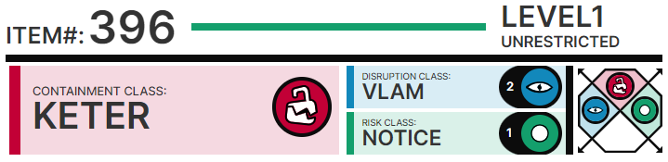

# Особые условия содержания:

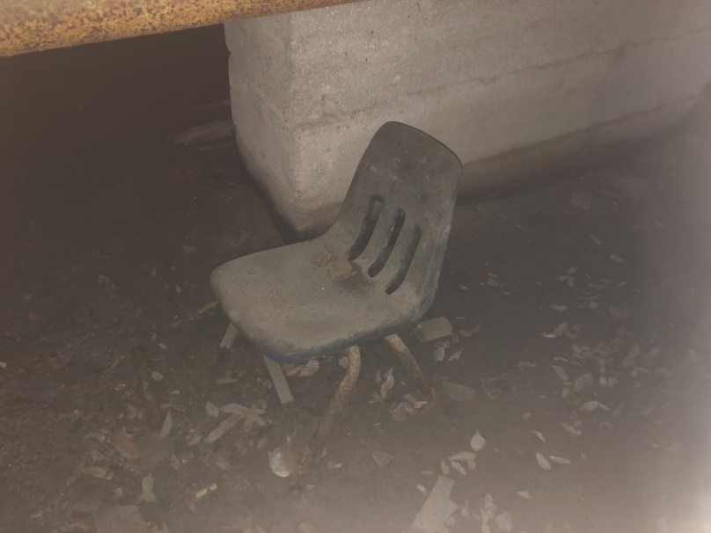К SCP-396 прикреплён геолокатор для ████████████ его перемещений. В места частого проявления SCP-396 внедрены сотрудники Фонда в целях содействия оперативному восстановлению условий содержания. ███████ SCP-396 и его камера содержания в качестве меры предосторожности обрабатываются аэрозольными амнестическими соединениями. По возможности, SCP-396 следует █████████ в Участке 93.

Первоначальное местонахождение SCP-396

Сотрудникам Фонда запрещается упоминать в пределах места содержания SCP-396 о каких-либо местах или событиях вне Участка 93. Несоблюдение этого должно рассматриваться как раскрытие секретной информации и может привести к ██████████████████████████████

Теории по обеспечению постоянного сдерживания в настоящее время сосредоточены на поиске способа использования возможности SCP-396 к восприятию окружающей среды для создания контролируемых ████████████████████ его повторно телепортироваться в одни и те же локации. Эта теория "замкнутого цикла" сдерживания в настоящее время находится на рассмотрении руководства ██████████.

# Описание:

SCP-396 представляет собой стул, изготовленный из пластика и █████, с двумя обшитыми красной тканью подушками на сиденье и спинке.

В статистически случайные промежутки времени - как правило, от ██████ до одиннадцати месяцев - SCP-396 заменяет собой какое-либо другое сиденье в том или ином месте на планете █████. Любое живое существо, находящееся на SCP-396 или заменяемом им сиденье, при этом также перемещается. Перемещение происходит мгновенно. Приблизительные границы этой телепортации остаются неясными, и в настоящее время считается, что SCP-396 способен переместиться в любое место на Земле.

SCP-396 был обнаружен в одном из театров в ██████, ██████████. Первоначально он был классифицирован как Безопасный, так как область его эффекта была сочтена локализованной. Таким образом, ███████████████ часто направлялись исследователи младшего уровня.

Считается, что SCP-396 способен слышать ███████████████████████ разговоры и перемещается в места, упомянутые ████████████████████████████████. Сложность условий содержания и класс объекта со временем повышались до достижения их текущего значения.

На сегодня известно 444 локаций, которые обсуждались или упоминались в присутствии SCP-396, и в которые он может переместиться. Установлено, что гораздо вероятнее перемещение в локации, которые были упомянуты неоднократно или описаны более подробно. Составление ████████████████████████████ считается невозможным ввиду неполноты сведений о раннем времени нахождения SCP-396 вне содержания.

|  |  |  |
| --- | --- | --- |
| **Локации, в которых проявлялся SCP-396.** | | |
| Круизное судно █████ | Обнаружен находившимся в отпуске младшим научным сотрудником Бландом, опознавшим объект на палубе судна. Бланд связался с Фондом, объект был повторно поставлен на содержание, классификация повышена до Евклида. На тот момент ██████████████ предположение о "привязке" объекта к Бланду, который был помещён на две недели в карантин для анализа, после чего возвращён к работе. |  |
| Зона 77, этаж исследований 2 уровня | Установлено, что научный сотрудник, переведённый из Зоны 77, упомянул о своей работе там. Это стало начальным звеном, позволившим установить причину возрастания ██████████ активности SCP-396. |  |
| Отсек для смертников в тюрьме [УДАЛЕНО] | Сотруднику класса D, назначенному для тестирования, было предложено назвать своё имя и место происхождения в испытательной камере с SCP-396. В ходе опыта D-936816 по крайней мере два раза упомянул о тюрьме [ДАННЫЕ УДАЛЕНЫ]. Три месяца спустя SCP-396 поменялся местами с расположенным в этом учреждении электрическим стулом. В связи с тем, что во время ██████████████████ подготовка к казни, только благодаря своевременному вмешательству местных агентов не потребовалось широкое использование амнезиаков. Вынесено на рассмотрение обновление класса до Кетера. |  |
| Уборная Участка 93 | Расследование показало, что ██████████████████████ упомянул недавно проведённый ремонт в уборной Участка 93, обсуждая с коллегой условия труда. Примечательно, что эта беседа проходила в звуконепроницаемой камере, которая ранее считалась защищённой от аномальных эффектов SCP-396. |  |
| Верховный суд США, █████████, округ ████████ | SCP-396 заменил собой кресло судьи Эйба Фортаса, который уже прибыл в здание, но ещё не успел занять своё место. Это было замечено в тот день лишь по завершении ████████, когда судья Фортас сообщил о необычном явлении сотрудникам полиции Верховного суда1. Задействованные сотрудники Фонда смогли ███████████ документацию об инциденте и вновь поставить SCP-396 на содержание. |  |
| Студия ток-шоу "█████ ██████". | Во время прямого эфира объект заменил собой пустой стул из зрительного зала, хотя его присутствие было обнаружено лишь █████████████████. На изъятых кадрах записи передачи SCP-396 отчётливо виден, когда камера направлена на зрительный зал. Эти кадры были заменены поддельной копией из архивов ███, хотя записи первоначальной трансляции ██████████ полностью устранить ввиду их широкого распространения. |  |
| Американские горки "SheiKra", Орландо, штат Флорида | SCP-396 появился вместо свободного сиденья в ходе обычной работы аттракциона. Объект удалось поставить на содержание в течение █ часов после перемещения, аттракцион был закрыт после того, как операторы заметили необычное сиденье и оповестили начальство. Агент ████████████████████ благодарность за подавление распространения сувенирных фотографий, сделанных на аттракционе. |  |
| Ватикан | Папа Павел VI был перемещён вместе со своим троном и появился в Участке 93, дезориентированный и растерянный. При помощи лёгких доз амнезиака Его Святейшество удалось убедить в том, что ██████████████ религиозную природу; с чиновниками Ватикана было заключено соглашение во избежание ██████████████████ ██████████ |  |

# Приложение SCP-396-A:

18.██.████, в ходе планового тестирования SCP-1609, аномалия неожиданно начала проявлять агрессию по отношению к D-939668. Однако, прежде чем пострадал кто-либо из сотрудников, SCP-1609 поменялся местами с SCP-396. Благодаря ████████████████████████████████ и защищённой камере SCP-396, жертв удалось избежать, и SCP-1609 был возвращён на содержание без дальнейших инцидентов. После инцидента было обнаружено, что D-939668 ранее работал в качестве подрядчика при строительстве нескольких учреждений ГОК. В настоящее время ведётся исследование данных видеонаблюдения с целью установить, каким образом SCP-396 смог переместиться в Складскую Зону 08.

# Примечан██

1. Англ. "Supreme Co████████ice" - прим. переводчика.